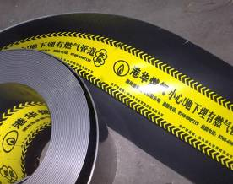
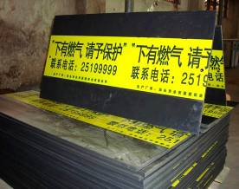
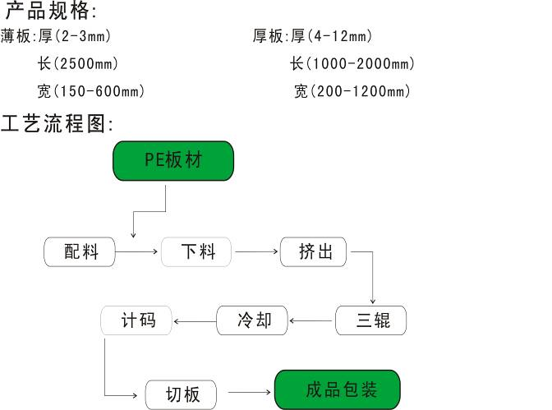
PE（聚乙烯）塑料防护板简介：

技术指标
密度（Kg/m³） | ＜0.97
拉伸屈服强度（Mpa） | ＞6.0
纵向断裂拉伸轻率（%） | ＞250
横向断裂拉伸长率（%） | ＞250

产品说明：
适用于各种燃气管道、通信电缆、电力设施等市政工程网络及通信管道工程。该产品已被多家单位使用，其效果与作用非常明显，受到市场及客户的一致好评。其中薄板多用于生活小区的管道建设，厚板用于市政工程的管道建设。

PE塑料防护板主要特点：

- 警示、防护；路面施工作业时，有效提示地下各种类型管道铺设位置 ，预防管道被不慎挖破
- 抗冲击；有效防止路面施工机械开挖带来的一定冲击力
- 防酸、防碱、耐用；有效防止化学腐蚀
- 安装、铺设简便；施工容易操作、铺设速度快、节省施工中人工费用及运输费用
- 该产品的优点是水泥板等其他产品所无法攀比的
- 产品优点明显、警示、防护作用强、使用安全、施工快捷、省力又省钱

警示标识内容由客户自定，例如：
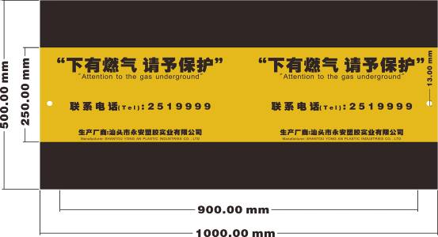
使用说明示例图：

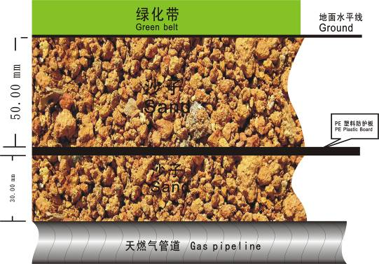

安装说明：
防护板宽度应大于被保护管道直径。防护板长度不足时，可采用搭接的方式进行保护，搭接宽度应不小于板宽的三分之一，防护板搭接采用打孔捆扎的方式进行固定。
管道改变敷设方向，三通分支时，防护板应对应改变方向，薄板（卷状）防护板可剪断后转向，并用塑料捆扎带将防护板有效连接板
（板状）防护板采用塑料接驳栓直接进行转向或三通接驳。
4-12mm厚度（板材）PE防护板接驳图
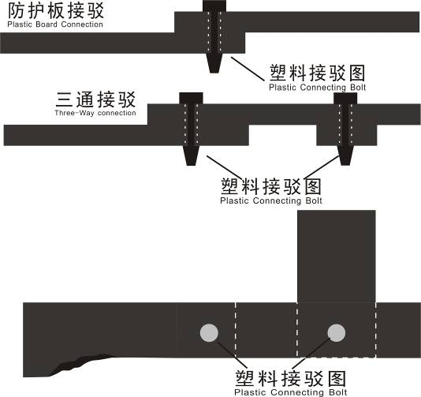

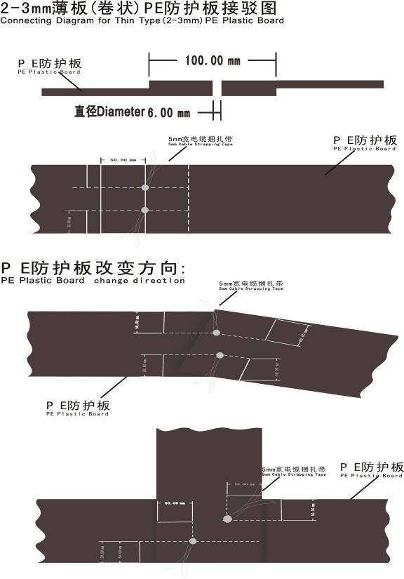

施工现场：

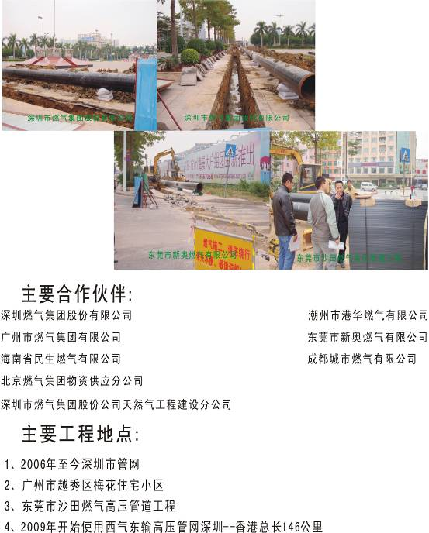
我们将尽最大的努力为您提供最满意的服务，与您共同实现我们的合作目标

